2000年量子力学考研试题

一. 质量为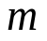的粒子作一维自由运动，如果粒子处于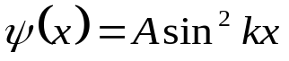的状态上，求其动量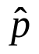与动能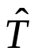的取值几率分布及平均值。
解：作一维自由运动粒子的动量与动能算符分别为
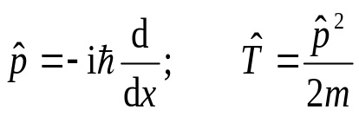
显然，两者相互对易，有共同完整本征函数
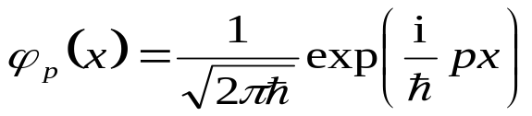
且满足
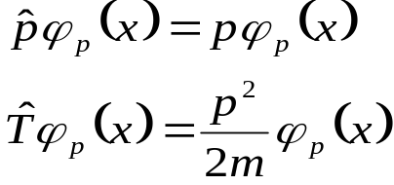
将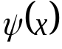向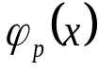展开，即
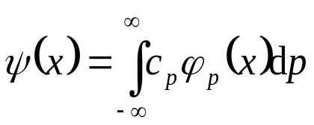
展开系数
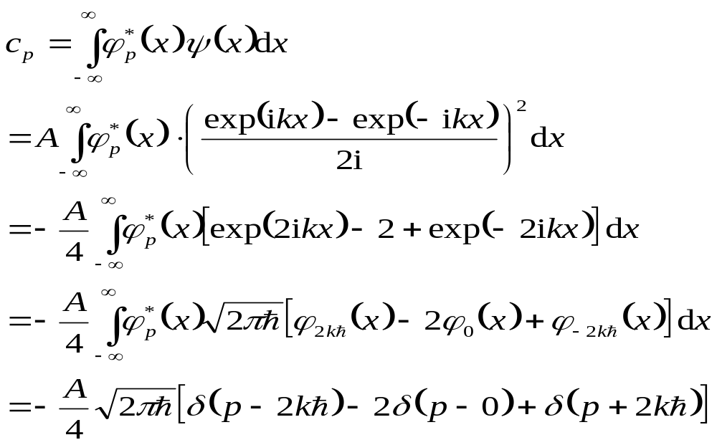
只有当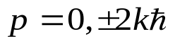时，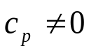。利用归一化条件
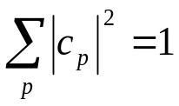
可知，归一化常数为
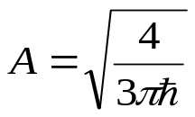
于是有
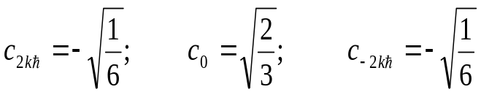
动量的取值几率为
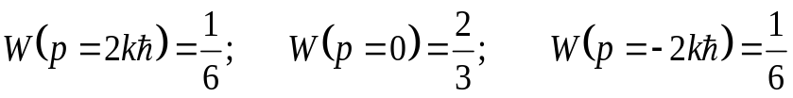
平均值为
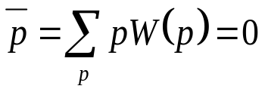
动能的的取值几率与动量相同，而平均值为
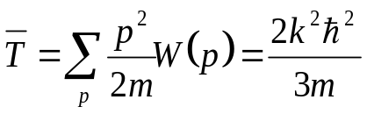
- 质量为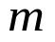的粒子处于如下一维势阱中
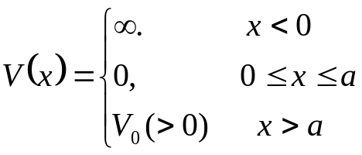
若已知该粒子在此势阱中存在一个能量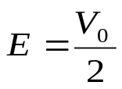的状态，试确定此势阱的宽度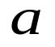。
解：对于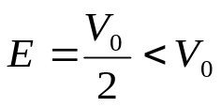的情况，三个区域中的波函数分别为
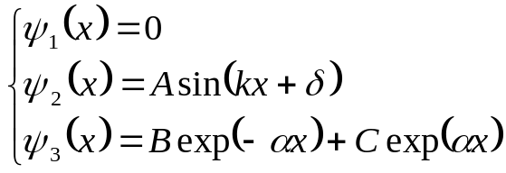
其中，
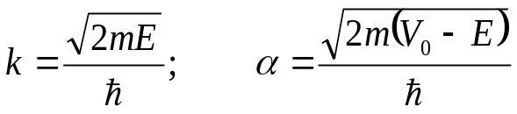
由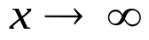处，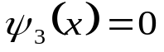，可知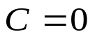。
由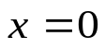处，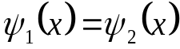，可知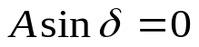，即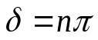，取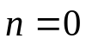。
于是，波函数简化为
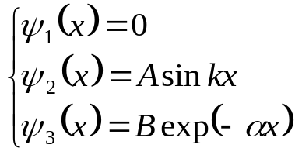
在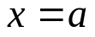处，利用波函数及其一阶导数连续的条件
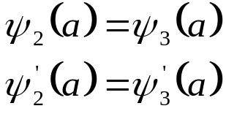
得到
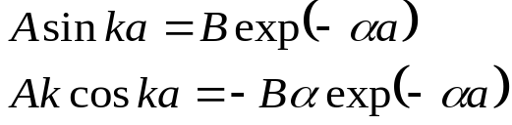
于是有
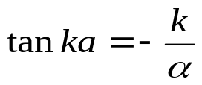
此即能量满足的超越方程。
当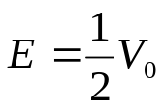时，由于
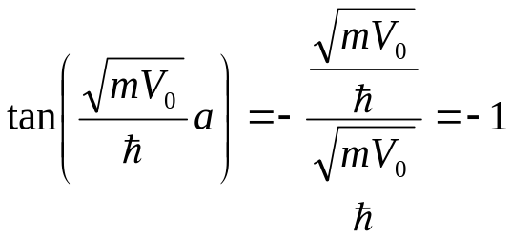
故
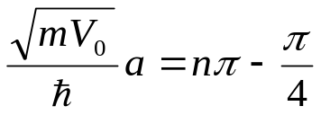 ，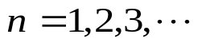
最后，得到势阱的宽度
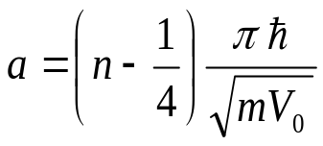
三. （见习题选讲7.4）体系的三维空间是由三个相互正交的态矢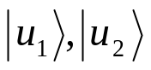和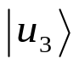构成的，以其为基矢地两个算符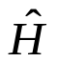和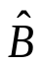的矩阵形式如下
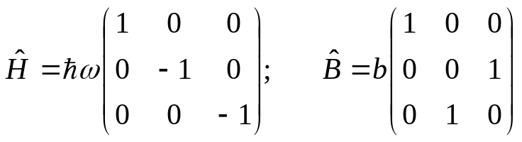
其中，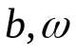为实常数。证明算符和是厄米特算符，并且两者相互对易，进而求出它们的共同本征函数。
解：由厄米特算符的定义知，厄米特算符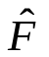满足
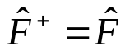
或者
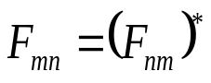
题中所给出的哈密顿算符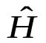和力学量算符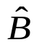皆为实对称矩阵，故它们都是厄米特算符。
因为
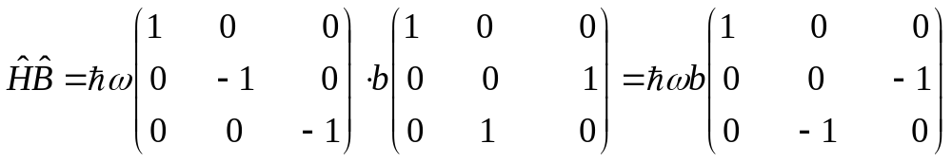
而
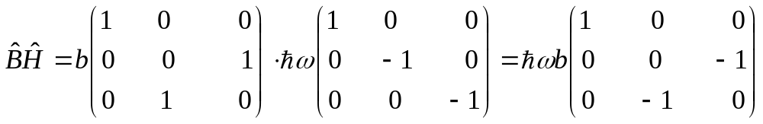
所以，有
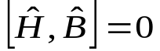
设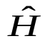满足的本征方程为
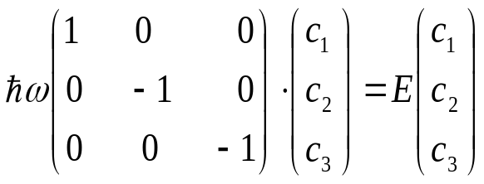
由于是对角矩阵，所以，它的本征值就是其对角元，即
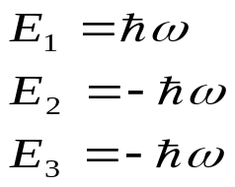
其中，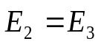，能量具有二度简并。由于简并的存在，仅由算符不能惟一确定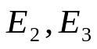的波函数。为了能留下较深刻的印象，让我们来仔细地做这件事。
当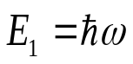时，波函数满足
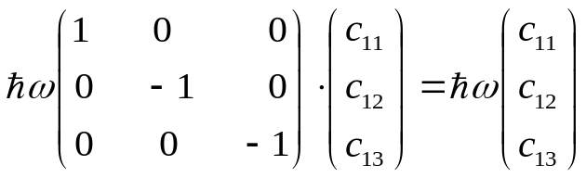
显然，
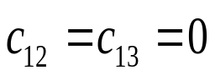
于是，相应的波函数为
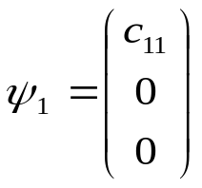
当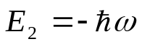时，波函数满足
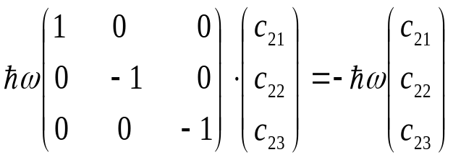
得到
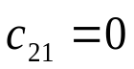
相应的波函数为
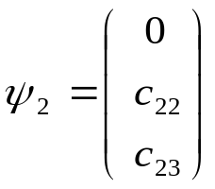
同理可知，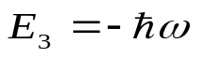的波函数为
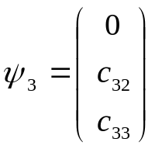
利用归一化条件可知
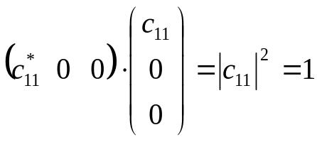
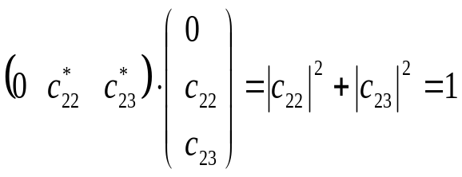
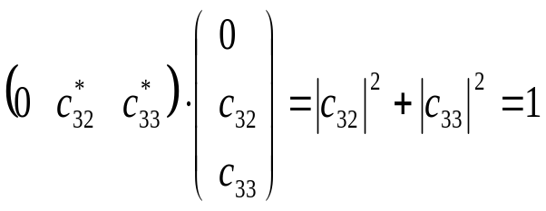
利用正交条件可知
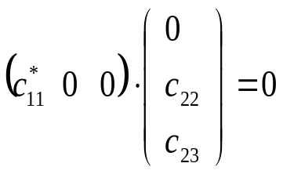
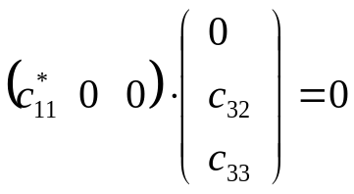
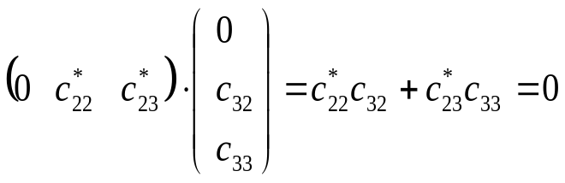
由于头两个正交条件给不出任何信息，所以，五个变量满足四个方程，不能惟一的定出这五个常数。
当时，由（15）式可知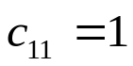，于是，波函数为
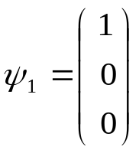
进而得到
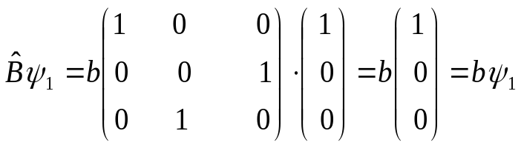
上式说明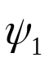也是算符的本征函数，对应的本征值为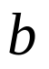。由此看来，是算符与的共同本征函数，对应的本征值分别为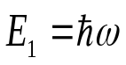和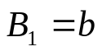。
当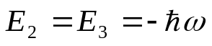时，波函数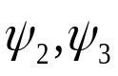无法惟一确定，它们的矩阵形式是一样的，为简洁计，统一记为
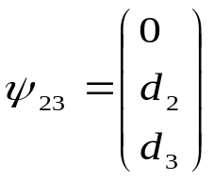
用算符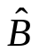作用上式，得到本征值满足的本征方程
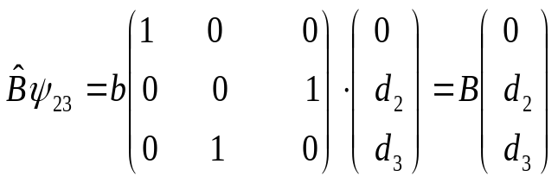
在简并子空间中，久期方程为
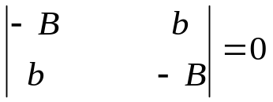
得到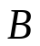的另外两个本征值，分别记为
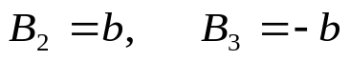
当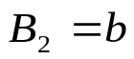时，将其代入本征方程，有
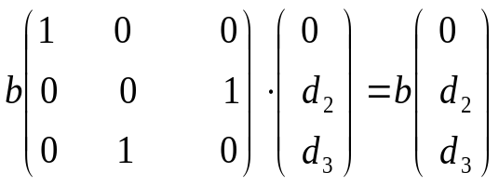
得到
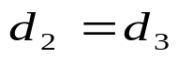
由归一化条件知
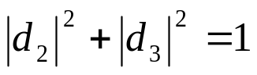
进而，得到
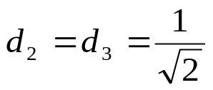
将其代入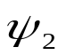表达式，有
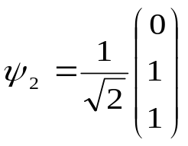
当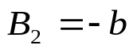时，重复上面的求解过程，可以得到
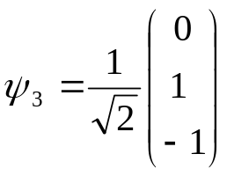
综上所述，算符与的本征值都是二度简并的，本征函数皆不能惟一确定，但因为它们相互对易，所以有共同完备本征函数系，它们的共同本征函数是惟一确定的，用公式表示如下：
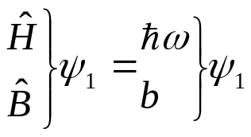
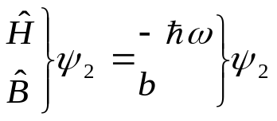
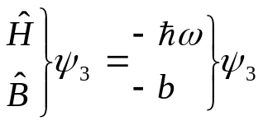
四. （见习题选讲8.3）固有磁矩为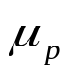的电子，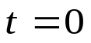时处于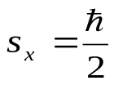的状态，同时进入均匀磁场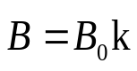中。求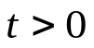时测量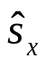得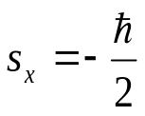的几率是多少。
解：第一步，解定态薛定諤方程。这是一个讨论自旋状态随时间演变的问题，故可以不顾及空间自由度。磁矩与外磁场相互作用引起一附加能量，与自旋相关的哈密顿算符为
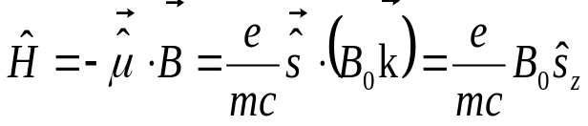
其中，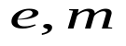分别为电子的电荷与质量。若令
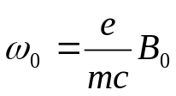
则哈密顿算符可简化为
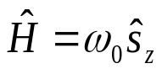
在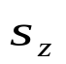表象中，哈密顿算符是对角矩阵，它的解可以直接写出：
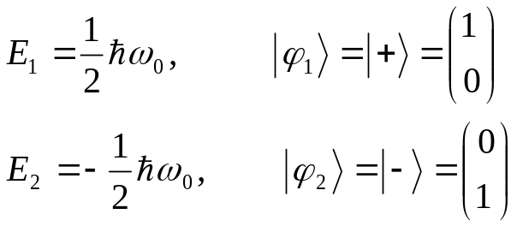
第二步，写出任意时刻的波函数。
依题意，知
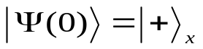
式中，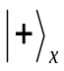是在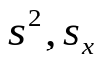表象中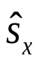的一个本征矢，为了将其在表象中表示出来，必须求解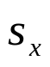满足的本征方程，即
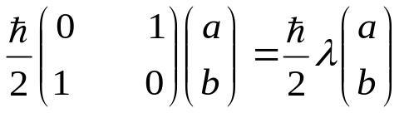
解之得
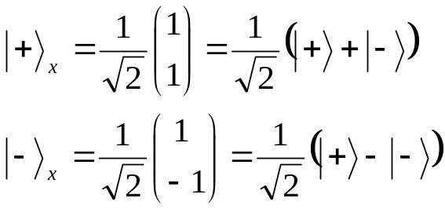
在表象中，初态为
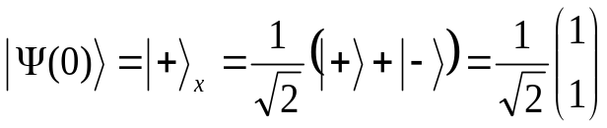
于是，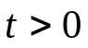时刻的波函数为
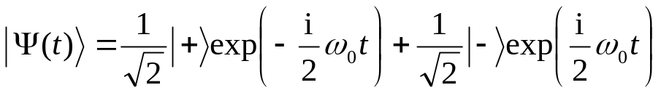
第三步，求在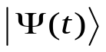态上测量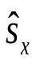得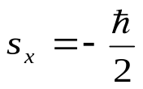的几率。
将向的本征态展开
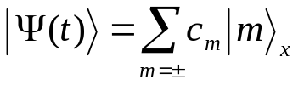
其中，
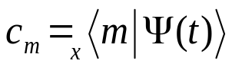
在态上测量得的几率为
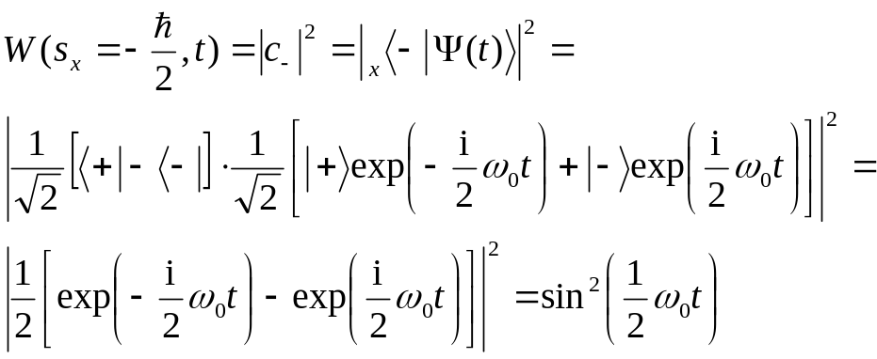
五. 一个电荷为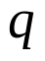、质量为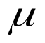和教频率为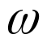的线谐振子，受到恒定弱电场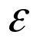的作用，即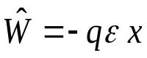，求其能量近似到二级修正，波函数到一级修正。
解：体系的哈密顿算符为
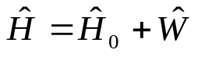
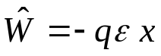
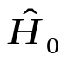的解为
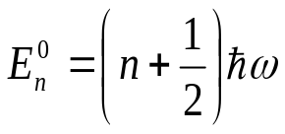；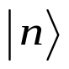
由于的解无简并，可以利用无简并微扰论的计算公式
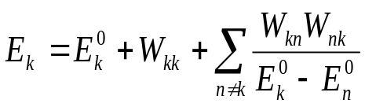
进行计算。由
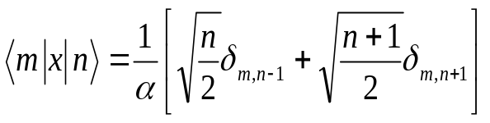
可知，
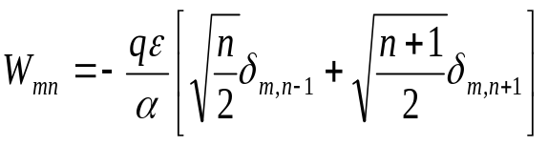
显然，能量一级修正
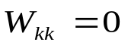
于是，得到能量近似值为
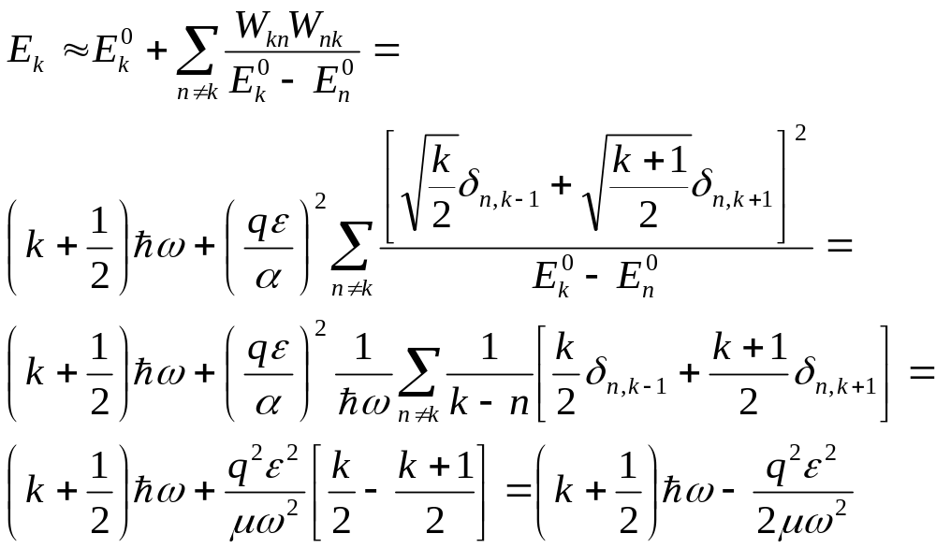
此结果与习题选讲3.4得到的精确解完全一致。
波函数的近似值为
